

**“Corporación Educacional Gloria Méndez Briones”**

**“Educando con amor para formar grandes personas”**

**ASIGNATURA: Historia NIVEL: Quinto Básico**

**ACTIVIDAD N°: 4 PROFESOR/A: Sandra Flores**

**Objetivo de la actividad**: Reconocer y ubicar en mapas recursos naturales significativos de Chile.

**Instrucciones:**

Observa y lee cada documento presentado.

**RECURSOS NATURALES DE CHILE**

**(PARTE 1)**

**¿Sabías tú…?** que Chile posee la mina subterránea más grande del mundo llamada El Teniente y que se ubica en la sexta región.

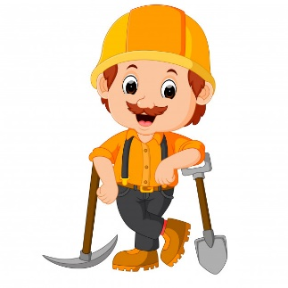

**RECURSOS MINEROS**

Chile es un país de grandes reservas de minerales (principalmente en el norte de nuestro país). Dentro de la minería metálica se destaca la producción de cobre, hierro, molibdeno, manganeso, plomo, zinc, oro y plata. De estos productos, los de mayor interés son el cobre y molibdeno, siendo este último un subproducto de la producción de cobre. Como resultado de esta abundancia, la minería ha sido desde siempre la principal actividad productiva del país.

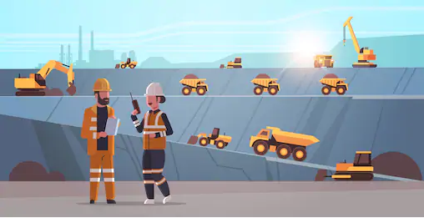

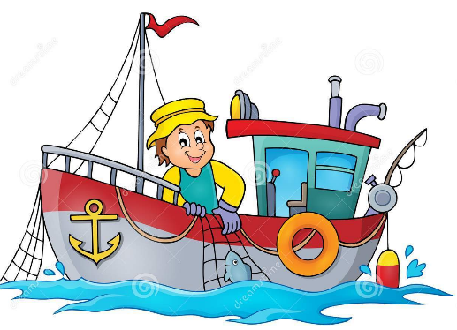

Una característica que tiene nuestro país es que posee un molusco que se encuentra sólo en las costas chilenas y peruanas, es el conocido **loco.** Por lo anterior es muy apetecido en el mundo.

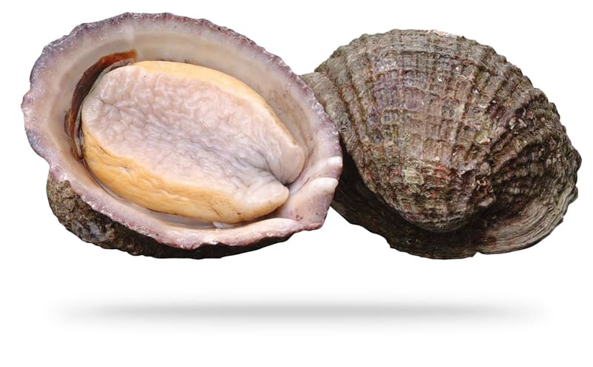

**RECURSOS PESQUEROS**

Los recursos marinos se extraen del ecosistema del mar chileno. Dos actividades se derivan de este recurso: la actividad pesquera y la pesca industrial. La primera busca llevar a los mercados las especies marinas para su consumo alimenticio directo, mientras que la segunda busca el procesamiento de esas especies para obtener harina y aceite de pescado.

Chile cuenta con uno de los sectores pesqueros más importantes de Sudamérica; en sus 4.300 km de litoral. Entre los recursos renovables del país, hay que mencionar: el lenguado, la raya, la merluza, el congrio, el pejegallo, algunos tiburones pequeños, pejerratas, la anchoveta, sardina, pejerrey, jurel, atún y albacora; dentro de los moluscos destacan: la cholga, el chorito, el choro zapato, la ostra, el ostión, la almeja y la almeja macha; de los crustáceos son importantes: los picorocos, los camarones, las langostas, las centollas, los cangrejos y las jaibas.

Además la **acuicultura** en Chile se realiza en grandes piscinas de cultivo y la producción más importante es la del salmón.

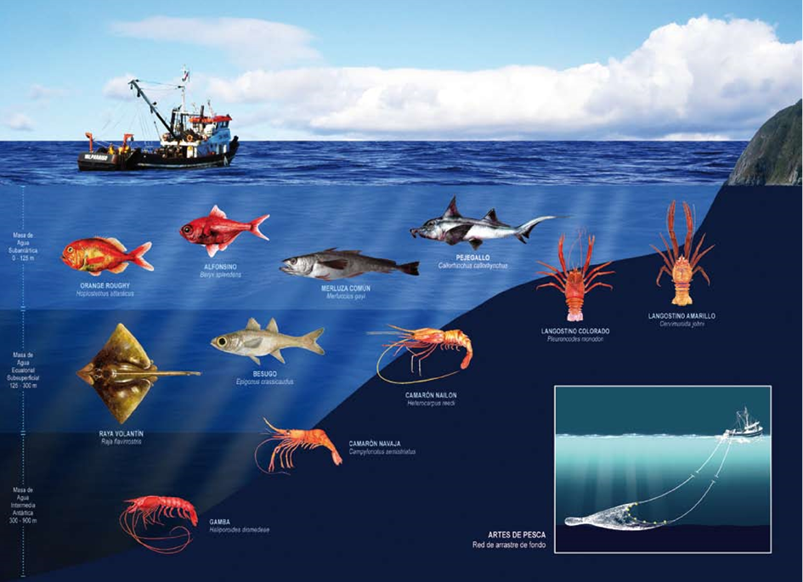

**¿SABÍAS QUE?**

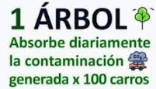

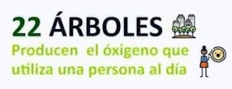

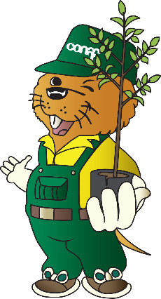

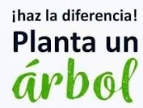

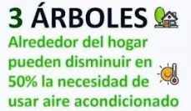

**RECURSOS SILVÍCOLAS O FORESTALES**

**Se relaciona con el cultivo y explotación de bosques**. Chile posee 16 millonesde hectareas de bosques, tanto de **especies autóctonas** como araucarias, raulies, robles y lengas que se ubican principalente en la Cordillera de los Andes de las Zonas Sur y Austral, pero además cuenta con **especies introducidas** como el pino y el eucaliptus que se desarrollan en la Cordillera de la Costa en las Zonas Central y Sur.

La materia prima ya procesada permite que Chile exporte madera elaborada, madera aserrada, celulosa y papel.

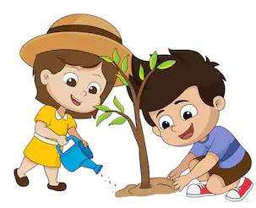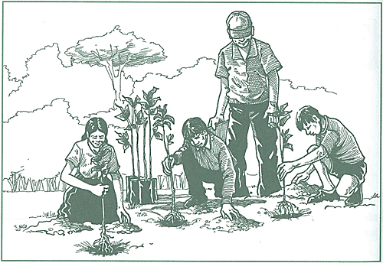



Bueno, después de leer cada documento presentado, ahora te invito a contestar una serie de preguntas sobre los temas tratados.

**¡Manos a la obra!**

1. ¿Cuáles son los principales recursos mineros de cada zona natural de nuestro país? (utiliza como apoyo mapa página 30 del texto de historia del presente año).
2. Expliquen la importancia de la minería para Chile.
3. Señala cuáles son los principales recursos pesqueros de Chile. (utiliza como apoyo mapa página 31 texto de historia del presente año).
4. ¿Qué riesgos consideran que pueden correr las especies marinas explotadas en Chile?, ¿cómo podrían evitarse?
5. Observa el mapa que se encuentra en el texto de historia (página 32) y responde: ¿en qué zona de Chile se concentra la explotación forestal? y ¿a qué atribuyen eso?
6. Explica el problema que afecta al bosque nativo. ¿Qué relación podría tener con la explotación forestal?
7. Dibuja en tu cuaderno un ejemplo de un recurso minero, un pesquero y uno forestal.

|  |
| --- |
| **IMPORTANTE:**  Estimados estudiantes dudas y consultas al correo: [sandra.flores@cegmb.cl](mailto:sandra.flores@cegmb.cl). Además solicito enviar una foto de la actividad número 1, 3 y 5 desarrolladas en el cuaderno. Gracias  **NO OLVIDES QUE PARA RESPONDER ALGUNAS PREGUNTAS DEBES USAR TU LIBRO DE HISTORIA** |